**ĐẠI HỌC QUỐC GIA TP.HCM**

**TRƯỜNG ĐẠI HỌC BÁCH KHOA**

🕮

🙢

🙠



**BÁO CÁO BÀI TẬP LỚN**

VẬT LÝ 1

**Đề tài 14**

**“Vẽ quỹ đạo chuyển động ném xiên trong trọng trường**

**bỏ qua lực cản và xác định một vài thông số liên quan”**

**GVHD: Lê Như Ngọc**

**Nguyễn Trung Hậu**

**Lớp: L09**

**Nhóm số: 4**

**TP.HCM, tháng 12 năm 2021**

**ĐẠI HỌC QUỐC GIA TP.HCM**

**TRƯỜNG ĐẠI HỌC BÁCH KHOA**

🕮

🙢

🙠



**BÁO CÁO BÀI TẬP LỚN**

VẬT LÝ 1

**Đề tài 14**

**“Vẽ quỹ đạo chuyển động ném xiên trong trọng trường**

**bỏ qua lực cản và xác định một vài thông số liên quan”**

|  |  |
| --- | --- |
| Lớp L09 |  |
| Nhóm 4 |  |
| Danh sách các thành viên |  |
| **Họ và tên** | **Mã số sinh viên** |
| Trịnh Dương Quốc Hiếu | 2111196 |
| Võ Công Hòa | 2113439 |
| Nguyễn Huy Hoàng | 2111242 |
| Huỳnh Chiêu Hoàng | 2113396 |
| Phí Việt Hưng | 2111416 |

**TP.HCM, tháng 12 năm 2021**

**LỜI NÓI ĐẦU**

Khi còn nhỏ, bạn có bao giờ thử thả rơi hai hòn đá rơi xuống đất cùng một lúc bao giờ chưa, hay một người ném một người thả xem có chạm đất cùng một thời điểm không. Nếu có thì có bao giờ bạn thắc mắc là làm cách nào để cho một vật ném thẳng lên và một vật thả rơi tự do chạm đất cùng một thời điểm không. Qua bài báo cáo này chúng ta sẽ cùng tìm hiểu làm cách nào để một vật được ném thẳng đứng lên và một vật rơi tự do cùng rơi xuống đất cùng lúc nhé!!

Về lí do chọn đề tài này, chúng em nhận thấy rằng đề tài số 14 này tổng hợp rất nhiều kiến thức mà chúng em đã được học trong thời gian qua. Đề tài yêu cầu xét hai vật, một vật được ném lên với vận tốc đầu và một vật được thả tự do ở vị trí nhất định. Để giải quyết bài toán này, ta cần sử dụng các phương trình chuyển động của vật, là kiến thức của **chương 1: Động học chất điểm.** Bên cạnh đó, đây cũng là một trong những bài toán cơ bản của bộ môn Vật Lý, từ đó ta có thể áp dụng vào những bài toán khó hơn cũng như vào thực tiễn. Ngoài ra, để hoàn thành tốt đề tài cần rất nhiều thời gian và công đoạn, đòi hỏi mọi người trong nhóm phải hỗ trợ nhau thật tốt, từ đó các thành viên cũng trở nên gần gũi, thân thiết hơn, hoàn thiện hơn các kĩ năng làm việc nhóm. Các thành viên cũng được trau dồi và bổ sung kĩ năng sử dụng phần mềm, ngôn ngữ lập trình, khả năng làm quen và thích ứng với các công cụ hỗ trợ tính toán phức tạp.

Chúng em cũng xin chân thành cảm ơn hai giảng viên Lê Như Ngọc và Nguyễn Trung Hậu đã giúp đỡ tụi em rất nhiều trong việc hoàn thiện bài tập lớn, giúp bài làm của chúng em trở nên hoàn thiện hơn và có tính chuyên sâu hơn. Tuy nhiên, đây cũng là lần đầu chúng em làm bài tập lớn nên không thể tránh những thiếu sót thế nên mong thầy cô góp ý để chúng em có thể hoàn thành tốt hơn trong những lần tới. Chúng em chân thành cảm ơn!

**MỤC LỤC**

**LỜI NÓI ĐẦU** i

**MỤC LỤC** ii

**DANH MỤC** iii

**CHƯƠNG 1: MỞ ĐẦU** 1

**1.1 Đề bài** 1

**1.2 Hướng giải quyết** 1

**CHƯƠNG 2: CƠ SỞ LÝ THUYẾT** 2

**2.1 Quỹ đạo và phương trình quỹ đạo** 2

**2.2 Chuyển động ném xiên trong trọng trường bỏ qua lực cản** 2

**2.3 Cách giải bài toán** 3

**CHƯƠNG 3: MATLAB** 4

**3.1 Tìm hiểu sơ lược về công cụ MATLAB** 4

**3.2 Các lệnh được sử dụng trong bài toán** 4

**3.3 Giải bài toán bằng sơ đồ khối** 6

**CHƯƠNG 4: KẾT QUẢ VÀ KẾT LUẬN** 7

**4.1 Kết quả** 7

**4.2 Kết luận** 8

**TÀI LIỆU THAM KHẢO** 9

**PHỤ LỤC** 10

**DANH MỤC HÌNH ẢNH**

**Hình 1.1** 1

**Hình 2.1** 2

**Hình 3.1** 6

**Hình 4.1** 7

**Hình 4.2, 4.3, 4.4** 7

**DANH MỤC BẢNG BIỂU**

**Bảng 3.1** 4

**Bảng 3.2** 5

**Bảng 3.3** 5

**Bảng 3.4** 5

**Bảng 4.1** 7

**CHƯƠNG 1: MỞ ĐẦU**

* 1. **Đề bài**

Từ độ cao 20m so với mặt đất, người ta ném thẳng đứng 1 vật A với vận tốc $v_{0}$, đồng thời thả rơi tự do vật B. Bỏ qua sức cản không khí. Tính $v_{0}$ để vật A rơi xuống đất chậm hơn 2 giây so với vật B và vẽ hình. Lấy g = 10 m/s2

**Tóm tắt:**

20 m

v0A = ?

v0B = 0 m/s

y

**O**

x

Vật A được ném lên thẳng đứng

Vật B được thả rơi tự do

g = 10 m/s2

h = 20 m

v0B = 0 m/s

tA – tB = 2 s

v0A = ? m/s

***Hình 1.1***

**1.2 Hướng giải quyết**

Qua nội dung bài toán ta thấy người ta ném thẳng đứng 1 vật lên cao rồi để nó rơi tự do nên suy ra đây là bài toán liên quan về sự rơi tự do nên ta có phương pháp giải bài này theo Dạng: Chuyển động của vật được ném thẳng đứng hướng xuống.

+ Viết phương trình chuyển động của mỗi vật

- Khi bị ném

- Khi rơi tự do

+ Vận dụng biểu thức: s = v0t +

**CHƯƠNG 2: CƠ SỞ LÝ THUYẾT**

* 1. **Quỹ đạo và phương trình quỹ đạo**

Quỹ đạo là đường mà chất điểm M vạch nên trong không gian suốt quá trình chuyển động. Phương trình quỹ đạo là phương trình biểu diễn mối liên hệ giữa các tọa độ không gian của chất điểm

* 1. **Chuyển động ném xiên trong trọng trường bỏ qua lực cản**

Chuyển động ném xiên là chuyển động của một vật được ném lên với vận tốc ban đầu là $v_{0}$ hợp với phương ngang góc $∝$ (góc ném). Thực nghiệm chứng tỏ rằng trong một phạm vi không lớn lắm, mọi chất điểm đều rơi với cùng một gia tốc g theo phương thẳng đứng hướng xuống dưới với giá trị không đổi⇒

vật ném xiên chịu tác dụng của trọng lực.

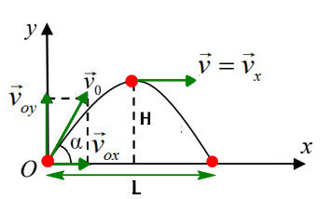Vecto vị trí được xác định bởi:

$$\vec{r}=\vec{r_{0}}+\vec{v_{0}}t+\frac{1}{2}\vec{g}t^{2}$$

***Hình 2.1*: *Chuyển động ném xiên trong trọng trường bỏ qua lực cản***

Xét hệ tọa độ Decartes xOy, trục tung có chiều dương hướng lên, trục hoành có chiều dương hướng sang phải (như hình vẽ), vật bắt đầu chuyển động tại O.

Ta phân tích chuyển động của vật theo hai phuong Ox và Oy:

* Chuyển động hình chiếu trên Ox:

Có $a_{x}=g_{x}=0$ ⇒chuyển động hình chiếu trên Ox là chuyển động thẳng đều với $v_{0x}=v_{0}\cos{α}$

⇒ $x=v_{0}\cos{α}t$ (1)

* Chuyển động hình chiếu trên Oy:

Có $a_{y}=-g=const$ ⇒chuyển động trên Oy là chuyển động thẳng biến đổi đều với $v_{0y}=v_{0}\sin{α}$ ⇒ $v_{y}=-gt+v_{0}\sin{α}$

⇒ $y=-\frac{1}{2}gt^{2}+v_{0}\sin{α}t$ (2)

Từ (1) và (2), ta suy ra phương trình quỹ đạo của vật:

$$y=-\frac{g}{2v_{0}^{2}\cos^{2}α}x^{2}+\tan{α}x$$

⇒ vậy quỹ đạo của chất điểm là một parabol.

* Khi vật đạt đến độ cao cực đại, $v_{y}=0$ và $t=\frac{v_{0}\sin{α}}{g}$, thay vào (2) ta được:
$$h_{max}=\frac{v_{0}^{2}\sin^{2}∝}{2g}$$

* Khi vật chạm đất, $y=0$ ⇒ $t=\frac{2v_{0}\sin{α}}{g}$, thay vào (1) ta được tầm xa của viên đạn:
 $$L=\frac{v_{0}^{2}\sin{2α}}{g}$$

 1. **Cách giải bài toán**

Các phương trình chuyển động:

+ PT chuyển động rơi tự do: s1==5t2 (1)

+ PT chuyển động khi vật bị ném: s2=v0t′+= v0t+5t′2 (2)

Ta có, thời gian vật rơi tự do chạm đất: s1=5t2=20 → t=2s

Theo đề : t−t′=1→t′=1s

Thay vào (2) ta được : 20=5+v0→v0=15m/s.

**CHƯƠNG 3. MATLAB**

* 1. **Tìm hiểu sơ lược về công cụ Matlab**
* MATLAB là phần mềm cung cấp môi trường tính toán số và lập trình, do công ty MathWorks thiết kế.
* MATLAB cho phép tính toán số với ma trận, vẽ đồ thị hàm số hay biểu đồ thông tin, thực hiện thuật toán, tạo các giao diện người dùng và liên kết với những chương trình máy tính viết trên nhiều ngôn ngữ lập trình khác.
* Với thư viện Toolbox, MATLAB cho phép mô phỏng tính toán, thực nghiệm nhiều mô hình trong thực tế và kỹ thuật.
  1. **Các lệnh được sử dụng trong bài toán**

***Bảng 3.1 Các câu lệnh chính dùng trong bài*** toán

|  |  |
| --- | --- |
| **LỆNH** | **Ý NGHĨA** |
| clc, close all, clear all | Xóa nội dung ở cửa sổ Command Window, đóng tất cả và xóa các đề mục trong bộ nhớ |
| disp (‘<chuỗi kí tự>’) | Xuất chuỗi kí tự được nhập ra màn hình |
| <biến>=input(‘<Chuỗi kí tự>’) | Input dùng để nhập dữ liệu của đề bài, kèm với chuỗi kí tự để thêm tường minh |
| syms<biến> | Được dùng để khai báo biến dành cho các hàm symbolic |
| [<biến>]=solve(<tên hàm/biểu thức>) | Dùng để giải phương trình hàm/biểu thức = 0 |
| <biến>=double(<biến>) | Dùng để trả biến về giá trị số thực |
| Figure(‘Name’,’<tên đồ thị>) | Tạo cửa sổ figure |
| hold on | Dùng để Matlab giữ những đồ thị tạo trước đó khi thực hiện lệnh plot mới |
| grid on | Thêm đường lưới vào đô thị hiện tại |
| axis equal | Dùng để làm 2 trục x,y co/giãn với một tỉ lệ |

**plot(x,y,’LineSpec’)** : dùng để vẽ vật với hình dạng nhất định với **LineSpec** là kiểu đường vẽ, đánh dấu và màu trong các bảng sau

|  |  |
| --- | --- |
| Ký tự | Kiểu đường vẽ |
| - | Nét liền |
| : | Nét chấm |
| -. | Nét gạch chấm |
| -- | Nét đứt |

***Bảng 3.2 Kiểu đường vẽ trong MATLAB***

|  |  |  |  |
| --- | --- | --- | --- |
| Ký tự | Đánh dấu | Ký tự | Kiểu đánh dấu |
| o | Vòng tròn | . | Điểm |
| s | Hình vuông | x | Chữ thập |
| d | Hình thoi | * | Dấu hoa thị |
| ^ | Tam giác hướng lên | > | Tam giác bên phải |
| v | Tam giác hướng lên | < | Tam giác bên trái |
| vp | Sao năm cánh | h | Lục giác |

***Bảng 3.3 Kiểu đánh dấu tỏng MATLAB***

|  |  |  |  |
| --- | --- | --- | --- |
| Ký tự | Màu vẽ | Ký tự | Màu vẽ |
| r | Đỏ | w | Trắng |
| y | Vàng | g | Xanh lá cây |
| k | Đen | c | Xanh da trời |

***Bảng 3.4 Màu vẽ trong MATLAB***

**VatA = plot(xA,yA,'ro-','MarkerSize',10,'Markerfacecolor','r')**

Ý nghĩa: vẽ vật A hình tròn, có size 10 point, màu đỏ

* 1. **Giải bài toán bằng sơ đồ khối**

[Giải   
khi ]

Nhập h0,t0

V0A

Quỹ đạo và quá trình chuyển động của vật

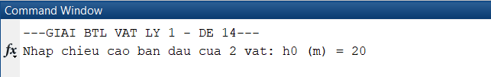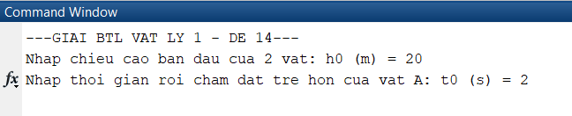

***Hình 3.1 Sơ đồ khối giải bài toán***

**CHƯƠNG 4: KẾT QUẢ VÀ KẾT LUẬN**

* 1. **Kết quả**

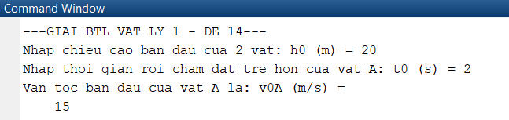

***Hình 4.1 Kết quả hiện ra trên cửa sổ Command Window***

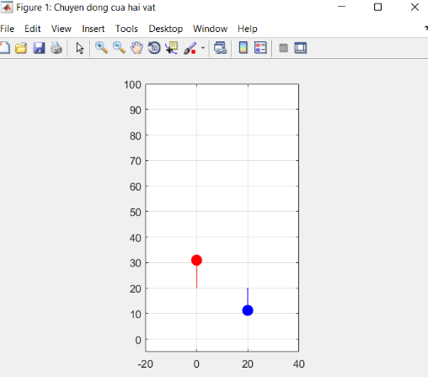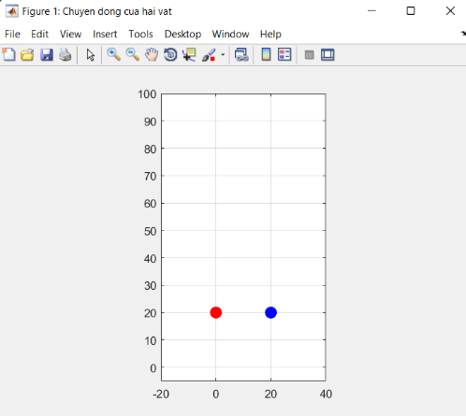

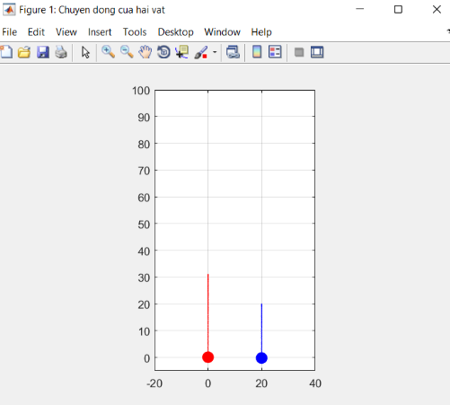

***Hình 4.2, 4.3, 4.4 Mô tả chuyển động của vật***

* Thử một số input khác, ta được các output theo như bảng dưới

|  |  |  |  |  |
| --- | --- | --- | --- | --- |
| **h0** | 30 | 40 | 71 | …. |
| **t0** | 5 | 4 | 6 | …. |
| **v0A** | 33.2203 | 28.2843 | 41.5730 | …. |

***Bảng 4.1 Kết quả các lần đo khác nhau***

* 1. **Kết luận**

Đề tài này đã hỗ trợ xác định quỹ đạo chuyển động ném thẳng đứng, bỏ qua lực cản môi trường, cũng là trường hợp đặc biệt của chuyển động parabol trong trọng trường, củng cố kiến thức chương Động học Chất điểm. Với phương pháp sử dụng phần mềm MATLAB có thể giúp thuận tiện và dễ dàng hơn trong việc giải các bài toán tương tự mà không thể giải được bằng tay, bài toán phức tạp và xây dựng được quỹ đạo chuyển động của chất điểm.

**TÀI LIỆU THAM KHẢO**

**[1]** giáo trình VẬT LÝ ĐẠI CƯƠNG A1

**[2]** <https://vatlypt.com/chuyen-de-chuyen-dong-nem-ngang-nem-xien-vat-ly-pho-thong.t26.html>

**[3]** <https://vi.wikipedia.org/wiki/MATLAB>

**[4]** http://vatlymophong.com/

**PHỤ LỤC**

**% Buoc 1: Lam moi man hinh + Nhap du lieu dau vao:**

**clc;        close all;      clear all;**

**disp('---GIAI BTL VAT LY 1 - DE 14---');**

**h0=input('Nhap chieu cao ban dau cua 2 vat: h0 (m) = ');**

**t0=input('Nhap thoi gian roi cham dat tre hon cua vat A: t0 (s) = ');**

**g=10;**

**% Buoc 2: Tinh v0A + Xuat du lieu dau ra:**

**t0B=sqrt((2*h0)/g);**

**t0A=t0B+t0;**

**% Chon he truc toa do xOy voi Ox la mat dat, Oy thang dung huong len:**

**% Phuong trinh chuyen dong cua A: yA=h0+v0A*tA-0.5*g*tA.^2**

**% Nen khi yA=0 ta co:**

**syms v0A;**

**pt = sym(h0+v0A*t0A-0.5*g*t0A.^2);**

**[v0A] = solve(pt);**

**v0A = double(v0A);**

**disp('Van toc ban dau cua vat A la: v0A (m/s) = '); disp(v0A);**

**% Buoc 3: Thiet lap cac bien cua 2 vat:**

**vA=v0A;     tA=0;       aA=-g;**

**vB=0;       tB=0;       aB=-g;**

**dt=0.01;**

**% Buoc 4: Ve he truc toa do cho 2 vat:**

**xA=0;       yA=h0;**

**xB=20;      yB=h0;**

**figure('Name','Chuyen dong cua hai vat');**

**VatA = plot(xA,yA,'ro-','MarkerSize',10,'Markerfacecolor','r');** **hold on;**

**VatB = plot(xB,yB,'bo-','MarkerSize',10,'Markerfacecolor','b');** **hold on;**

**grid on;**

**axis equal;** **axis([-20 40 -5 100]);**

**pause(10);**

**% Buoc 5: Minh hoa qua trinh chuyen dong cua 2 vat:**

**while yA>=0**

**plot(xA,yA,'o','markersize',0.3,'color','r');** **hold on;**

**plot(xB,yB,'o','markersize',0.3,'color','b');** **hold on;**

**set(VatA,'xdata',xA,'ydata',yA);**

**set(VatB,'xdata',xB,'ydata',yB);**

**tA=tA+dt;**

**vA=vA+aA*dt;**

**yA=yA+vA*dt+0.5*aA*dt.^2;**

**tB=tB+dt;**

**vB=vB+aB*dt;**

**if yB>=0**

**yB=yB+vB*dt+0.5*aB*dt.^2;**

**else yB=yB;**

**end**

**pause(0.002);**

**end**